Федеральное государственное бюджетное образовательное учреждение высшего образования
«Новосибирский государственный технический университет»

Кафедра химии и химической технологии
Факультет механико-технологический
Направление подготовки 18.03.02 Энерго- и ресурсосберегающие процессы в химической технологии, нефтехимии и биотехнологии

ЗАДАНИЕ НА УЧЕБНУЮ ПРАКТИКУ

Тема: Получение первичных профессиональных знаний, в том числе первичных умений и навыков научно-исследовательской деятельности.
Цель практики:
Получить первичные профессиональные навыки и умения при работе в химической лаборатории, опыт профессиональной деятельности;
Научиться работать с химическим оборудованием, проводить синтезы в лабораторных условиях, освоить простейшие операции;
Научиться работе с системами для поиска литературной информации.
Задачи практики:
Поиск информации в электронно-библиотечных системах по способам получения и применению комплексной соли [Cu(NH₃)₄]SO₄·H₂O и двойной соли (NH₄)₂SO₄·CuSO₄·6H₂O;
Изучение основных физико-химических свойств реагентов, необходимых для синтеза заданных соединений и правила работы;
Получение заданных соединений;
Исследование составов полученных веществ.

Руководители практики от кафедры:
ХХТ НГТУ: Афонина Л.И.

Оглавление

ВВЕДЕНИЕ 3
Глава 1. Классификация химических реактивов 6
1.1 Классификация химически опасных веществ 7
1.2 Классификация химических реактивов по чистоте 8
Глава 2. Хранение реактивов и правила работы с ними 10
Глава 3. Приборы и оборудования 13
3.1 Взвешивание 13
3.2 Нагревание 13
3.3 Перемешивание 14
3.4 Фильтрование 14
Глава 4. Синтез веществ 18
4.1 Получение (NH₄)₂SO₄·CuSO₄·6H₂O 18
4.2 Получение [Cu(NH₃)₄]SO₄·H₂O 20
4.3 Идентификация веществ 21
Заключение 23
Список библиографических ссылок 24
Приложение 1 25
Приложение 2 26

ВВЕДЕНИЕ

Учебная практика выполнялась на базе Института химии твердого тела и механохимии Сибирского отделения Российской академии наук в период с 8.02.19 по 8.06.19 г. В лаборатории группы синтеза порошковых материалов под руководством научного сотрудника Афониной Л.И.
Перед началом работы ознакомились и изучили следующие инструкции по ТБ:
- Инструкция по оказанию первой помощи при несчастных случаях на производстве № 12-11;
- Инструкция о мерах пожарной безопасности в Институте химии твердого тела и механохимии СО РАН № 05-13;
- Инструкция по охране труда при выполнении работ в химической лаборатории № ТИ 07-17.
Актуальность данной темы связана с применением выбранной нами парой комплекса и двойной соли.
Значение комплексных соединений распространено в различных областях техники. Способность веществ образовывать комплексные соединения используется для разработки эффективных методов получения химически чистых металлов из руд, редких металлов, сверхчистых полупроводниковых материалов, катализаторов, красителей, лекарственных препаратов, очистки природных и сточных вод, растворения накипи в парогенераторах и т.п. Выбранный нами комплекс (NH₄)₂SO₄∙CuSO₄∙6H₂O, гексагидрат сульфата меди(II)-аммония, может быть использован в качестве фунгицида и медного микроудобрения в сельском хозяйстве, для антибактериальной обработке воды, для приготовления электролитов гальванического меднения и получения других соединений меди. Сам комплекс является неорганическим соединением: двойная соль переходного металла меди, иона аммония и неорганической серной кислоты. Известно, что из водных растворов, содержащих сульфат меди и сульфат аммония, кристаллизуется гексагидрат сульфата меди-аммония состава (NH₄)₂Cu(SO₄)₂·6H₂O [1,2]. Гексагидрат сульфата меди-аммония кристаллизуется из водных растворов, содержащих сульфат меди CuSO₄·5H₂O в концентрации от 3,2 до 19,2 мас.% и сульфат аммония (NH₄)₂SO₄ в концентрации от 26,5 до 7,9 мас.% [3]. Также, известен еще один способ получения гексагидрата сульфата меди-аммония, включающий приготовление реакционного раствора путем смешивания горячего 33%-ного раствора CuSO₄·5H₂O и насыщенного при 60° С раствора (NH₄)₂SO₄, взятых в мольном соотношении сульфат меди: сульфат аммония, равном 1:1, кристаллизацию продукта из раствора после его охлаждения до комнатной температуры [4]. Наиболее подходящим к нам является способ получения гексагидрата сульфата меди-аммония, включающий приготовление реакционного раствора, содержащего медь (II), сульфат и аммоний, кристаллизацию продукта при обычной температуре, отделение кристаллов от раствора фильтрованием и их высушивание при 50-60° С [5]. Реакционный раствор по прототипу готовят путем растворения CuSO₄·5H₂O и (NH₄)₂SO₄, взятых в мольном соотношении 1:1, в минимальном количестве горячей воды. Способ позволяет получить чистый гексагидрат сульфата меди-аммония с высоким выходом. Недостатками известных способов получения гексагидрата сульфата меди-аммония является необходимость дополнительных затрат на реагент - пентагидрат сульфата меди CuSO₄·5H₂O и на нагревание реакционного раствора. Растворимость гексагидрата сульфата меди-аммония в воде [6] и в водно-солевых растворах значительно возрастает с увеличением температуры, поэтому для повышения выхода продукта кристаллизацию желательно вести при температуре от -5 до 30° С.
Двойные соли применяются для защиты металлических конструкций от процессов естественной коррозии, пропитки тканей и древесины, защиты поверхностей от повышенной влажности, некоторые даже для выращивания дрожжей изготовления спичек. Наша двойная соль (NH₄)₂SO₄·CuSO₄·6H₂O, сульфат тетраамминмеди (Ⅱ), является неорганическим соединением, представляющим собой амминокомплекс соли меди и серной кислоты. Довольно токсична, как и все соединения меди, имеет вид ярко-синих ромбических кристаллов, хорошо растворимых в воде. В производстве применяется для получения оксидной керамики, приготовления растворов травления печатных плат в радиоэлектронной промышленности. В лаборатории соединение в дальнейшем может быть применено в качестве катализатора в органическом синтезе или для получения других соединений меди. Известен способ получения крупнокристаллического моногидрата сульфата тетраамминмеди(II) путем прибавления водного раствора аммиака к пентагидрату сульфата меди с последующим контактированием полученного водного раствора с этанолом, кристаллизацией продукта, отделением кристаллов от раствора путем их отжимания между листами фильтровальной бумаги и высушиванием кристаллов на воздухе при температуре от 30 до 40° С [7]. Недостатком способа является длительность процесса получения продукта и необходимость дополнительных затрат на реагенты: пентагидрат сульфата меди и раствор аммиака. Известен также способ получения моногидрата сульфата тетраамминмеди(II), включающий приготовление реакционного водного раствора, прибавление этанола, кристаллизацию продукта при охлаждении до 0° С, отделение кристаллов от раствора фильтрованием и их высушивание при температуре от 50 до 60° С [8,9] или при комнатной температуре [10]. Для получения реакционного водного раствора используют пентагидрат сульфата меди и 15%-ный раствор аммиака. Недостатком способа является необходимость дополнительных затрат на реагенты: пентагидрат сульфата меди и раствор аммиака.

Глава 1. Классификация химических реактивов

Систематическое наименование | Аммония сульфат | Сульфат меди(Ⅱ) | Этанол | Гидрат аммиака
Традиционное наименование | Аммоний сернокислый | Пентагидрат: медный купорос | Этиловый спирт | Гидроксид аммония, гидрат окиси аммония, аммиачная вода, едкий аммоний, едкий аммиак
Хим.  формула | (NH₄)₂SO₄ | CuSO₄ | C₂H₅ OH | NH₃∙H₂O
Рац.  формула | H₈N₂O₄S | __ | CH₃CH₂OH | __
Физическое  состояние | твёрдое | кристаллическое | жидкое | жидкое
Молярная масса  г/моль | 132 | 160 (сульфат)  250 (пентагидрат) | 46 | 35
Плотность  г/см³ | 1,769 (20°) | 3,64 | 0,7893 | 0,91 (25%)
Т. Кипения, С° | __ | __ | +78,4 | +24,7
Т. Разл-я, С° | 218 | Выше 650 °С | __ | __
Растворимость в воде | 75,4 г/100 г  (20 °С) | ___ | неограничена | ___
Цвет | бесцветный | светло-голубой | бесцветный | бесцветный
Запах | Без запаха | Без запаха | Запах спирта | Резкий запах
Класс опасности | Третий | Второй | Четвертый | Четвертый
ПДК в воздухе, мг/м³ | 10 | 0,5 | 1000 | 20

Класс опасности вредных веществ
Согласно установленным требованиям ГОСТ 12.1.007-76 химические вещества разделены на четыре класса по уровню опасности и их воздействию на живые организмы, в частности на людей и животных. Класс опасности зависит от таких факторов, как ПДК, КВИО, средняя смертельная доза при нанесении на кожу или попадании в желудок. Еще один документ, регулирующий уровень опасности химических веществ, – это СанПиН 2.1.4. 1074-01.

Классификация химически опасных веществ
1-й класс опасности.
Это чрезвычайно опасные вещества, ПДК которых составляет менее 0,1. Доза при попадании в желудок для достижения летального исхода составляет менее 15 мг/кг какого-либо вещества, относящегося к этому классу токсичности. Для летального исхода при попадании на кожу достаточно всего 100 или менее миллиграммов такого вещества на килограмм. Вышеуказанные дозы в ходе экспериментов привели к гибели более половины подопытных животных. В таблицах обозначаются как ЛД 50 (пероральная) и ЛД 50 (кожная). Следующий, самый важный, показатель токсичности и опасности вещества – это его ПДК, или предельно допустимая концентрация. ПДК чрезвычайно опасных веществ в атмосфере составляет около 0,1 миллиграмма на кубический метр. Коэффициент возможности ингаляционного отравления более 300, зона острого действия – 6,0, зона хронического действия – 10, зона биологического действия – более 1000.
2-й класс опасности
Это высокоопасные вещества, ЛД 50 (пероральная) таких веществ составляет 15–150 мг/кг в зависимости от характера вещества, а ЛД 50 (кожная) – 100-500 мг/кг. Эти вещества несут большую опасность для человека и для животных из-за своего разрушительного действия. Несут они большую опасность и для экологии, так как ПДК таких веществ составляет до 1,0 миллиграмма, КВИО – от 30 до 300, ЗОД – 6, 18, ЗХД – 5–10, ЗБД – 100–100.
3-й класс опасности
Умеренно опасные вещества. Летальная доза таких веществ при попадании на кожу составляет 501-2500 мг/кг, а при попадании в желудок – 151–5000 мг/кг. Предельно допустимая концентрация в атмосфере до 10 мг/м³, коэффициент возникновения ингаляционного отравления при температуре 20 градусов по шкале Цельсия от 3 до 30. Такой показатель был установлен в ходе экспериментов над лабораторными мышами. Зона острого действия составляет 18–54, зона хронического действия – 5–2,5, биологического действия – от 10 до 100.
4-й класс опасности
Малоопасные вещества. Эти химические вещества представляют собой наименьшую угрозу из-за своих невысоких показателей опасности и токсичности. ЛД 50 (пероральная) таких веществ более 5000 мг/кг, кожная – более 2500 мг/кг, ПДК – более 10, КВИО – менее 0,3, зона острого действия – более 54, зона хронического действия – менее 2,5, а зона биологического действия – менее 10. (Рис. 1)
Химические вещества и элементы могут различаться по характеру своего воздействия на организм. И чтобы иметь полное представление о каком-либо веществе или соединении, нужно учитывать данные классификации класса опасности и токсичности, в зависимости от класса, каждому из веществ присвоен свой цвет, согласно таблице.
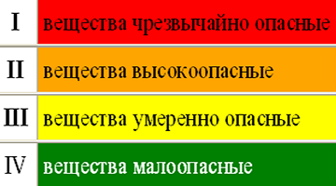
Рис. 1
Токсичность или ядовитость — токсикометрический показатель, вычисляемый как величина, обратная средней смертельной дозе или средней смертельной концентрации токсичного вещества.
Токсичность веществ оценивается с помощью экспериментальных или ретроспективных данных. Нередко для оценки токсичности используют показатель LD50.
По токсичности делятся на 4 группы по массе действующего вещества на 1 кг массы живого организма: чрезвычайно токсичные — средняя летальная доза менее 15 мг/кг; высокотоксичные — средняя летальная доза 15—150 мг/кг; умеренно-токсичные — средняя летальная доза 151—1500 мг/кг; малотоксичные — средняя летальная доза более 1500 мг/кг.

Классификация химических реактивов по чистоте
Единая общепринятая классификация химических реактивов по чистоте отсутствует. Теоретически, химически чистое вещество должно состоять из частиц одного вида. Практически химически чистым считают вещество наивысшей возможной степени очистки при данном уровне развития науки и техники.
Следует сразу же отметить, что трудно определить однозначное соответствие между квалификациями химических реактивов, принятыми в РФ и в других странах, поскольку многие крупные компании, которые производят и поставляют на рынок химические реактивы, применяют собственную систему присвоения квалификаций. Такая система основана, главным образом, на том, что отличающиеся друг от друга по степени чистоты химические реактивы выпускаются под различными торговыми марками.
Существующая в РФ классификация химических реактивов базируется на положении о присвоении реактивам квалификации, принятом в СССР: «технический» («тех.») — низшая квалификация реактива. Содержание основного компонента выше 95 %. Цвет полосы на упаковке — коричневый; «чистый» («ч.») — содержание основного компонента (без примесей) 98 % и выше. Цвет полосы на упаковке — зелёный; «чистый для анализа» («ч.д.а.») — содержание основного компонента может быть выше или значительно выше 98 %, в зависимости от области применения. Примеси не превышают допустимого предела, позволяющего проводить точные аналитические исследования. Цвет полосы на упаковке — синий; «химически чистый» («х.ч.») — высшая степень чистоты реактива. Содержание основного компонента более 99 %. Цвет полосы на упаковке — красный; «особо чистый» («ос.ч.») — квалификация установлена для веществ высокой чистоты. К особо чистым относятся вещества более высокой степени чистоты по сравнению с соответствующими химическими реактивами высшей из существующих квалификаций. Особо чистые вещества содержат примеси в таком незначительном количестве, что они не влияют на основные специфические свойства веществ. Число и концентрация примесей в отдельных особо чистых веществах различны и определяются, с одной стороны, потребностями практики, а с другой — достижениями препаративной и аналитической химии. Цвет полосы на упаковке — жёлтый.
Большинство химических реактивов контролируют по двум-трём характеристикам. Однако многие кислоты, основания и соли, а также реактивы, применяемые в биологических исследованиях, контролируют по более чем 20 показателям. При этом важно также учитывать наличие взвешенных частиц, так как даже разбавленный раствор взвешенных частиц с линейными размерами меньше 1 мкм может внести заметный вклад в суммарную концентрацию примесей.
Требования к качеству химических реактивов, выпускаемых в РФ, определяются Государственными Стандартами (ГОСТ) или Техническими Условиями (ТУ).

Глава 2. Хранение реактивов и правила работы с ними

  - Аммония сульфат
Сульфат аммония хранят в закрытых складских помещениях, защищающих продукт от попадания влаги. Условия хранения: хранить в холодном сухом месте, в хорошо проветриваемом помещении. Гарантийный срок хранения: 6 месяцев.
Сульфат аммония – негорючее вещество. При нагревании до 235°C способно разлагаться с выделением аммиака и триокиси серы. При работе следует соблюдать общие требования безопасности и правила личной гигиены, пользоваться перчатками. После работы вымыть лицо и руки с мылом.
  - Сульфат меди (Ⅱ)
Хранить вещество следует в сухом прохладном месте, в плотно закрытой жесткой пластиковой или стеклянной упаковке, отдельно от лекарств, пищевых продуктов и кормов для животных, в недоступном для детей и животных месте.
При работе с порошками и пылью сульфата меди(II), следует соблюдать осторожность и не допускать их пыления, необходимо использовать маску или респиратор, а после работы вымыть лицо. Острая токсическая доза при вдыхании аэрозоля — 11 мг/кг. При попадании сульфата меди через дыхательные пути в виде аэрозоля нужно вывести пострадавшего на свежий воздух, прополоскать рот водой и промыть крылья носа.
  - Этанол
Спирт должен храниться в стальных резервуарах различной вместимости и формы с обязательным условием возможности измерения в них наличия спирта по объему и устанавливаемых как на открытых площадках, так и в закрытых помещениях, удовлетворяющих требованиям, предъявляемым к помещениям категории А, класс В-1а (для спиртохранилищ закрытого типа) и В-1г (для спиртохранилищ открытого типа) в соответствии с СНиП II-90-81 "Производственные здания промышленных предприятий" и СНиП II-2-80 "Противопожарные нормы проектирования зданий и сооружений".
Размеры помещения должны быть достаточными для хранения в нем предусмотренного запаса спирта и установки приемных или отпускных мерников (п.1.3.1. Инструкции).
При работе с этиловым спиртом следует применять специальную одежду в соответствии с отраслевыми нормами. Резервуары, технологическое оборудование, трубопроводы и сливно-наливные устройства, связанные с приемом, хранением и перемещением этилового спирта, должны быть защищены от статического электричества в соответствии с правилами защиты от статического электричества. Электрооборудование должно быть взрывобезопасно. Для химразведки и руководителя работ - ПДУ-3 (в течение 20 минут). Для аварийных бригад - изолирующий защитный костюм КИХ-5 в комплекте с изолирующим противогазом ИП-4М или с дыхательным аппаратом АСВ-2. При возгорании - огнезащитный костюм в комплекте с самоспасателем СПИ-20. При отсутствии указанных образцов: защитный общевойсковой костюм Л-1 или Л-2 в комплекте с промышленным противогазом и патроном А. При малых концентрациях в воздухе (при превышении ПДК до 100 раз) - спецодежда, промышленный противогаз малого габарита ПФМ-1, с универсальным защитным патроном ПЗУ, автономный защитный индивидуальный комплект с принудительной подачей в зону дыхания очищенного воздуха. Маслобензостойкие перчатки, перчатки из дисперсии бутилкаучука, специальная обувь.
  - Гидрат аммиака
Отдельно от пищевых продуктов и кормов. На холоде. Хорошо закрытым. Хранить в хорошо проветриваемом помещении. Пары аммиака огнеопасны и взрывоопасны при определенных условиях. Помните, что аммиак может испаряться из водных растворов. В зависимости от экспозиции, рекомендуются периодические медицинские осмотры. Не закрывать бутыли с веществом полностью; концентрированный раствор может вызвать повышение давление. Открывать осторожно.
Во время работы использовать защитные перчатки и одежду, не принимать пищу, не пить и не курить. Все работы должны проводиться в вытяжном шкафу с соблюдением требований техники безопасности.
Правила приготовления растворов:
Растворы солей следует производить в стеклянной посуде с широким горлом под тягой. Навеску соли следует опускать небольшими порциями в сосуд с водой, непрерывно помешивая стеклянной палочкой или магнитной мешалкой.
Растворы щелочи следует производить в фарфоровой посуде с широким горлом на поддоне под тягой. Навеску щелочи следует опускать небольшими порциями фарфоровой (полиэтиленовой) ложечкой в сосуд с водой, непрерывно перемешивая жидкость фарфоровый (стеклянной) палочкой. Нельзя допускать перегрева жидкости. Емкость должна быть в несколько раз больше объема приготовляемого раствора, чтобы избежать разбрызгивания.
При разбавлении кислот с высокой концентрацией следует медленно приливать кислоты тонкой струей в воду. Эту операцию следует проводить под тягой в фарфоровых стаканах, так как она сопровождается сильным выделением тепла. При сильном разогреве раствора процесс следует прекратить, жидкость охладить и только после этого можно добавлять следующую партию кислоты. При составлении смеси кислот следует приливать кислоту с большим удельным весом к кислоте с меньшим удельным весом.

Глава 3. Приборы и оборудования

В ходе работы ознакомились и освоили следующие операции: взвешивание; нагревание; перемешивание; фильтрование.

3.1 Взвешивание
Взвешивание – определение массы тела при помощи весов. Основной прибор для взвешивания – весы. Весы – универсальный прибор, который используется для определения массы сыпучих и жидких веществ.
По принципу назначения подразделяются на: весы общего назначения; весы технологические; весы метрологические; весы лабораторные; весы специальные. В зависимости от точности взвешивания: для грубого взвешивания (до 1 г); для точного взвешивания (1-10 мг); аналитические (0,1 мг).
При работе с весами следует соблюдать следующие правила: не ставить на чашку весов горячие, мокрые или грязные предметы; не помещать само вещество на чашку весов; по окончанию взвешивания всё убрать, ничего не оставлять на весах. Используются весы чаще всего при синтетических работах, для взвешивания исходных веществ и конечных продуктов.
В данной работе были использованы технохимические лабораторные весы для более точного отбора вещества и наибольшего выхода продукта (взвешивание с точностью до 0,01 г).

3.2 Нагревание
Нагрев — искусственный либо естественный процесс повышения температуры материала/тела, либо за счёт внутренней энергии, либо за счёт подведения к нему энергии извне. Нагревание производится: голым пламенем; через асбестированную сетку; на бане (чаще всего водяной); электронагревательными приборами. Голым пламенем пользуются в случае прокаливания металлических тиглей и кварцевой посуды. Нельзя нагревать химическую посуду голым пламенем, большой риск, что посуда лопнет. При нагревании химической посуды используют асбестировые сетки. Сетку кладут на кольцо штатива, на нее ставят сосуд и снизу подставляют горелку. Пламя горелки не касается сосуда.
Также используют бани: водяные, паровые, солевые, воздушные, песочные, масляные, глицериновые, парафиновые, из легкоплавких металлов и сплавов. Принцип работы водяной бани основан на помещении обогреваемой посуды в электронагревательные приборы применяются в тех случаях, когда использовать горелками нельзя (например, перегонка легколетучих и воспламеняющихся органических растворителей). Включать и регулировать температуру нагрева можно через реостат. Наиболее распространенными приборами являются плиты, печи, бани и сушильные шкафы.
В данной работе были использованы электронагревательные приборы(плиты) с закрытой спиралью для соблюдения техники безопасности.

Перемешивание
Перемешивание - технологический процесс, обеспечивающий равномерное распределение и однородность размещения компонентов в объеме смесей с помощью специальных устройств и механизмов механического или пневматического типа. Перемешивание веществ можно осуществлять разными способами: вручную; механическим путем. Если нужно смешать небольшие объемы жидкости, то это производится стеклянной палочкой. Закрытые же сосуды перемешивают путем многократного встряхивания или переворачивания. Механические способы перемешивания применяют при более высокой вязкости жидкостей.
В данной работе были использованы электрохимические плиты-мешалки, якорёк и стеклянные палочки.

Фильтрование
Фильтрование - процесс разделения неоднородных (дисперсных) систем (например, суспензия, аэрозоль) при помощи пористых перегородок, пропускающих дисперсионную среду и задерживающих дисперсную твёрдую фазу. Существует несколько видов фильтрования: при обыкновенном давлении; под вакуумом; при нагревании или охлаждении. Часто используемый способ – фильтрование при обычном давлении. В его процессе жидкость проходит через фильтрующий материал только под давлением столба фильтруемой жидкости.
Фильтрование под вакуумом заключается в том, что в приемнике создают уменьшенное давление, из-за чего жидкость фильтруется под давлением атмосферного воздуха.
Фильтрование при нагревании применяют для того, чтобы очистить горячие концентрированные растворы от примесей, профильтровать вязкие растворы, а также растворы, содержащие легко кристаллизующиеся при обычной температуре вещества.
Установка для фильтрования под вакуумом
Порядок сборки
  - Воронку вставляют в колбу Бунзена с помощью резиновой пробки с отверстием.
  - Соединительный кран и газоотводную трубку вставляют в колбу с помощью резиновой пробки с тремя отверстиями. Колбы соединяют между собой резиновым шлангом. Колбу и всю установку в целом соединяют с водоструйным насосом шлангом ПВХ.
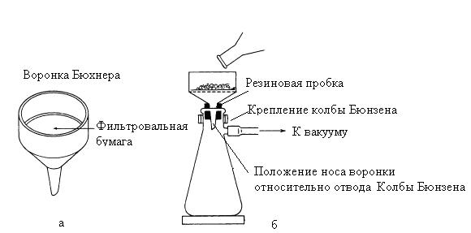
Рис. 2. Сборка установки для фильтрования под вакуумом
Порядок проведения фильтрования под вакуумом
- В воронку вложить фильтр, диаметр которого на 2 - 3 мм больше внутреннего диаметра воронки. Края фильтра загнуть по диаметру воронки;
- Смочить фильтр дистиллированной водой и равномерно прижать его пальцами ко дну воронки так, чтобы не было зазоров;
- Включить насос, открыв водопроводный кран, (соединительный кран при этом закрыт!). Фильтр под давлением воздуха плотно прижимается к воронке;
- Фильтруемую жидкость выливать в воронку порциями по мере отсасывания фильтрата;
- При включении насоса, вследствие разряжения воздуха по всей системе происходит ускоренное фильтрование;
- После окончания фильтрования открыть кран предохранительной склянки и только после этого отключить водоструйный насос, закрыв водопроводный кран;
- Для того чтобы извлечь осадок из воронки следует:
- вынуть воронку из колбы;
- повернуть воронку отростком вверх и разместить на листе бумаги;
- хорошо протереть отросток воронки чистым полотенцем, подуть в отросток воронки (при этом фильтр с осадком выпадет на лист бумаги).
Фильтровальная бумага – впитывающая бумага, отличающаяся определенной пропускной и разделительной способностью.
Марка бумаги:
Черная лента, скорость – 10 с (очень быстрая). Применяется для отделения хлопьеподобных и грубых осадков;
Белая лента, скорость – 20 с (быстрая). Применяется для отделения раствора среднезернистых осадков;
Желтая лента, скорость – 20 с (быстрая). Применяется для анализа маслопродуктов и жиропродуктов;
Красная лента, скорость – 50 с (средняя). Применяется для отделения раствора кристаллических и творожистых осадков;
Зеленая лента, скорость – 100 с (медленная). Применяется для отделения мелкодисперсных осадков;
Синяя лента, скорость – 180 с (медленная). Применяется для отделения от раствора мелкокристаллических осадков;
Фиолетовая лента, скорость – 250 с (очень медленная). Применяется для отделения мелкозернистых осадков.
В данной работе была использована синяя лента, так как выделяли мелкокристаллические осадки.
Используемая посуда:
В синтезе веществ использовалась такая посуда, как стаканы, пробирки, стеклянная палочка, воронка Бюхнера, колба Бунзена, мерные цилиндры, градуированные пипетки.
Химическая лабораторная посуда подразделяется на три основных группы: посуда общего назначения, посуда специального назначения, мерная посуда.
Посуда общего назначения (применяется в лабораторной практике для самых разнообразных целей):
Стаканы: вид лабораторной посуды, тонкостенная цилиндрическая емкость с плоским дном, строгий цилиндр с носиком, высота примерно в 1,4 раза больше диаметра. На стакан может быть нанесена шкала объема, но исключительно для ориентировки. Изготавливают из термостойкого стекла, но могут быть пластиковыми. Используются для приготовления растворов сложного состава, когда необходимо при перемешивании растворять несколько твердых веществ, для фильтрования.
Пробирки: вид лабораторной посуды, узкие стеклянные сосуды цилиндрической формы, нижний край которых закруглен. Существуют градуированные пробирки – пробирки с нанесенной на них шкалой измерения. Зажим пробирочный служит для закрепления пробирки, если вещество в пробирке требуется нагреть в пламени. Рабочие пробирки хранят в специальных штативах. Основное предназначение – проведение химических реакций.
Стеклянная палочка: вид лабораторной посуды, применяется для перемешивания растворов при проведении лабораторных работ. Стандартная длина – 22 см. Для предохранения посуды от случайного растрескивания при размешивании веществ на конец стеклянной палочки надевают кусочек резиновой трубки.
Посуда специального назначения (предназначена для какой-либо одной цели):
Воронка Бюхнера: вид лабораторной посуды, глазированная (кроме кромки) фарфоровая воронка с впаянной пластиной с крупными дырочками. Воронка вставляется в принимающий сосуд, которая входит в состав установки фильтрации с разреженным воздухом. Воронки Бюхнера делят по номерам от одного до шести: чем больше номер, тем шире воронка (65-215 мм) и размер дырочек (1,25-3 мм). Большая воронка за счёт увеличения площади фильтрования способствует увеличению скорости прохождения раствора.
Колба Бунзена: вид лабораторной посуды, коническая толстостенная колба с боковым отводом для присоединения с вакуум-насосом или с вакуумной линией. Применяется для фильтрования химических реактивов и растворов при пониженном давлении или в вакууме. По объему данный вид колбы бывает от 100 мл до 10 л.
Мерная посуда (используется для отмеривания точных объемов жидкостей и растворов):
Мерные цилиндры: вид лабораторной посуды, стеклянные цилиндрические или конические сосуды различной вместимости с нанесенными на наружной стенке делениями. Применяются в лабораториях для измерения объемов жидкостей. Стандартные цилиндры емкостью от 5 до 2000 мл. Носик позволяет выливать содержимое цилиндра так, чтобы жидкость не проливалась и не стекала по внешней поверхности цилиндра.
Градуированные пипетки: вид лабораторной посуды, цилиндрические трубки, имеющие наконечник с небольшим отверстием для ограничения скорости вытекания жидкости, со шкалами, оцифрованные снизу-вверх. Жидкость набирают в пипетку до нужной метки и выливают. Пипетка при отборе жидкости всегда должна находиться в строго вертикальном положении; при установке нижнего мениска на уровне черты глаз наблюдателя должен быть расположен на одном уровне с меткой.

Глава 4. Синтез веществ

4.1 Получение (NH₄)₂SO₄·CuSO₄·6H₂O
Синтез гексагидрата сульфата меди (II)-аммония (NH₄)₂SO₄·CuSO₄·6H₂O проводился по методике, представленном в [4].
Уравнение:
CuSO₄·5H₂O + H₂O + (NH₄)₂SO₄ = (NH₄)₂SO₄·CuSO₄·6H₂O
Расчёты синтеза:
Рассчитываем массы исходя из учёта растворимости.
M ((NH₄)₂SO₄·CuSO₄·6H₂O) = 400 г/моль
Рассчитаем: сколько необходимо взять CuSO₄·5H₂O для получения 5 г (масса без учета растворения) двойной соли:
Рассчитаем массу CuSO₄ _{(безв)}:
M (CuSO₄) = 160 г/моль
400 г/ моль – 160 г/ моль
5 г – х г
х = m (CuSO_{4 (безв)}) = (160·5)/400 = 2 г.
С учётом растворимости:
T = 80°С – 55,5 г/100 г растворителя.
Т = 0°С – 23,1 г/100 г растворителя.
55,5 г – (55,5 – 23,1) г
х г - 2 г.
x – m (CuSO_{4 (безв)}) с учётом растворимости = (55, 5·2)/32,4 = 3,42 г.
Водный раствор CuSO₄ также найдём по пропорции:
M (CuSO₄·5H₂O) = 250 г/моль.
3,42 г – 160 г/ моль
х г - 250 г/ моль
x – m (CuSO₄·5H₂O) = (3,42·250)/160 = 5,36 г.
Рассчитаем воду:
55,5 г – 100 мл H₂O
3,42 г – х мл H₂O
х – V (H₂O) = (100·3,42)/55,5 = 6,20 мл.
Рассчитаем: сколько необходимо взять (NH₄)₂SO₄ для получения 5 г двойной соли:
M ((NH₄)₂SO₄) = 132 г/моль
400 г/ моль – 132 г/ моль
5 г – х г
х – m ((NH₄)₂SO₄) = (132·5)/400 = 1,65 г.
С учётом растворимости:
Т = 80°С – 94,1 г/ 100 г растворителя.
Т = 0°С – 70,1 г/ 100 г растворителя.
94, 1 г – (94,1 – 70,1) г
х г – 1,65 г.
х – m ((NH₄)₂SO₄) с учётом растворимости = (94,1·1,65)/24 = 6,5 г.
Рассчитаем воду:
94,1 г – 100 мл H₂O
6,5 г – х мл H₂O
х – V (H₂O) = (100·6,5)/94,1 = 7 мл.
На технических весах взвесили 5,36 г медного купороса и растворили в 6,2 мл горячей воды при постоянном перемешивании. Приготовили насыщенный раствор (6,5 г (NH₄)₂SO₄ в 7 мл горячей воды). Горячие (80°С) растворы слили вместе, перемешали стеклянной палочкой. Полученный ярко-голубой раствор поместили в кристаллизатор (миска со снегом и льдом при 0°С) и оставили до выпадения осадка - кристаллов голубого цвета. Образовавшиеся кристаллы отфильтровали с помощью вакуума. Получившийся продукт высушили на воздухе и взвесили. (См. Рис. 3)
m((NH₄)₂SO₄·CuSO₄·6H₂O) = 7,48 г.
w = 7,48/8 = 93,5%
Итог: выход продукта (NH₄)₂SO₄·CuSO₄·6H₂O составляет 93,5%
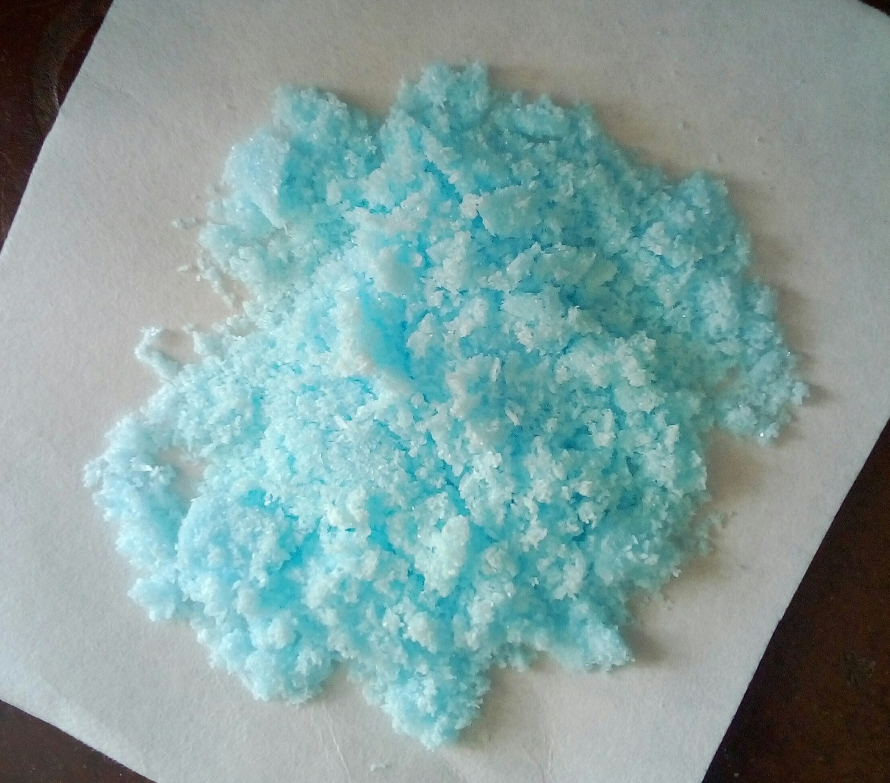 Рис. 3

4.2 Получение [Cu(NH₃)₄]SO₄·H₂O
Синтез моногидрата сульфата тетраамминмеди(II) [Cu(NH₃)₄]SO₄·H₂O проводился по методике, представленном в [4].
Уравнение:
CuSO₄·5H₂O + H₂O = CuSO₄ + 6 H₂O
CuSO₄ + 4 NH₄·H₂O = [Cu(NH₃)₄]SO₄·H₂O + 6 H₂O
Расчёты синтеза:
Рассчитаем: сколько необходимо взять CuSO_{4 (безв)} для получения 5 г комплексной соли:
M (CuSO₄) = 160 г/моль.
M ([Cu(NH₃)₄]SO₄·H₂O) = 246 г/моль.
m (CuSO₄) = (M (CuSO₄)) · m ([Cu(NH₃)₄]SO₄·H₂O)теор)/M ([Cu(NH₃)₄]SO₄·H₂O)) = (160·5)/246 = 3,252 г
Рассчитаем: сколько необходимо взять CuSO₄·5H₂O для получения 5 г комплексной соли:
M (CuSO₄·5H₂O) = 250 г/моль.
m(CuSO₄·5H₂O)= (M(CuSO₄·5H₂O))m([Cu(NH₃)₄]SO₄·H₂O)теор)/M([Cu(NH₃)₄]SO₄·H₂O) = (250·5)/400 = 3,125 г.
Рассчитаем воду через пропорцию:
55,5 г – 100 мл H₂O
3,125 г – х мл H₂O
x – V (H₂O) = (3,125·100)/55,5 = 5,63 = 6 мл
Рассчитаем массу NH₄·H₂O:
n (NH₄·H₂O)·n ([Cu(NH₃)₄]SO₄·H₂O) = 4 : 1
M (NH₄·H₂O) = 35 г/моль.
m (NH₄·H₂O) = (4·M (NH₄·H₂O)) · m ([Cu(NH₃)₄]SO₄·H₂O)теор)/M ([Cu(NH₃)₄]SO₄·H₂O) = (4·35·5)/400 = 1,75 г.
V = m (NH₄·H₂O) /ρ (NH₄·H₂O) = 1,75/0,939 = 1,86 мл = 2 мл.
На технических весах взвесили 3,125 г медного купороса и растворили в 6 мл горячей воды. Горячий (80°С) раствор темно-синего цвета смешали с концентрированным раствором аммиака (2 мл). Перемешали до выпадения осадка. К образовавшемуся осадку прилили 5 мл этилового спирта. Получившийся раствор поместили в кристаллизатор (миска со снегом и льдом при 0°С) и оставили до выпадения кристаллов сине-фиолетового цвета. Образовавшиеся кристаллы отфильтровали с помощью вакуума. Получившийся продукт высушили на воздухе и взвесили. (См. Рис. 4)
m(Cu(NH₃)₄]SO₄·H₂O) = 4,84 г.
w = 4,84/5= 96,8%
Итог: выход продукта (Cu(NH₃)₄]SO₄·H₂O составил 96, 8%.
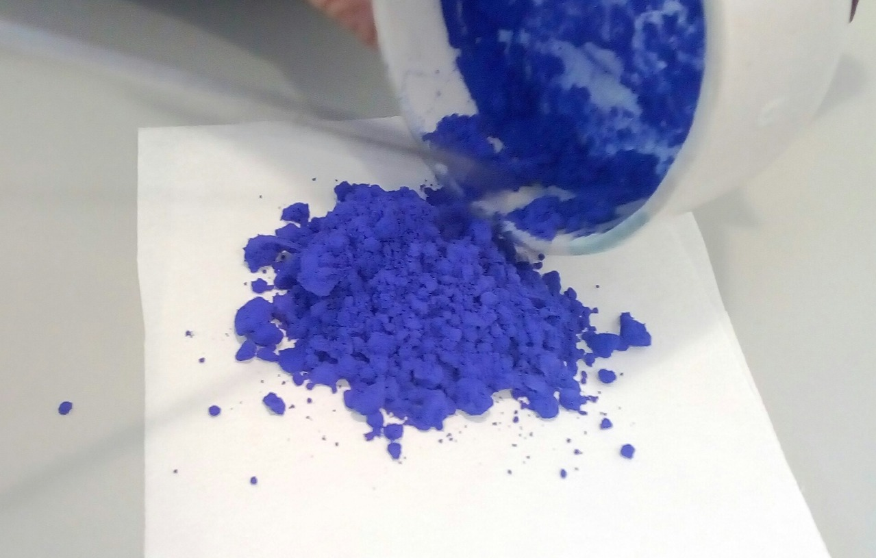 Рис. 4

4.3 Идентификация веществ
Для идентификации состава полученный веществ использовали качественные реакции на анионы и катионы, содержащиеся в полученных веществах. Анализ проводился по методикам, описанным в методике по аналитической химии [11].
Качественные реакции – это реакции, позволяющие доказать наличие того или иного иона в среде.
Гексагидрат сульфата меди (II)-аммония (NH₄)₂SO₄·CuSO₄·6H₂O
(NH₄)₂SO₄·CuSO₄·6H₂O = 2NH₄⁺ + Cu²⁺ + 2SO₄²⁻ + 6H₂O
Двойная соль – сильный электролит, в растворе полностью диссоциирует, следовательно, все ионы доступны для качественного определения.
Качественная реакция на катионы Cu²⁺ с гексацианоферратом(II) калия К₄[Fe(CN)₆]
Итог: выпадение красно-коричневого осадка.
2Cu²⁺ + [Fe(CN)₆]⁴⁻ = Cu₂[Fe(CN)₆]_{(осадок)}
Образовавшийся осадок доказывает наличие Cu²⁺ в двойной соли.
Качественная реакция на катионы NH₄⁺с реактивом Несслера (смесь K₂[Hg₄I] и KOH)
Итог: выпадение осадка красно-бурого цвета.
NH₄⁺ + 2[HgI₄]²⁻ + 4OH⁻ = [Hg₂ONH₂]I _{(осадок)} + 7I⁻ + 3H₂O
Образовавшийся осадок доказывает наличие NH₄⁺ в двойной соли.
Качественная реакция на анионы SO₄²⁻ с хлоридом бария (BaCl₂)
Итог: выпадение осадка белого цвета.
SO₄²⁻ + Ba²⁺ = BaSO_{4 (осадок)}
Образовавшийся осадок доказывает наличие SO₄²⁻ в двойной соли.
Моногидрат сульфата тетраамминмеди(II) [Cu(NH₃)₄]SO₄·H₂O
Первичная диссоциация:
[Cu(NH₃)₄]SO₄·H₂O = [Cu(NH₃)₄]²⁺ + SO₄²⁻ + H₂O
Реакция первой ступени - сильный электролит. Открыть можно только ионы внешней сферы (обнаружить ионы SO₄²⁻).
Качественная реакция на анионы SO₄²⁻ с хлоридом бария (BaCl₂)
Итог: выпадение осадка белого цвета.
SO₄²⁻ + Ba²⁺ = BaSO_{4 (осадок)}
Образовавшийся осадок доказывает наличие SO₄²⁻ в комплексной соли.
Вторичная диссоциация:
[Cu(NH₃)₄]²⁺ = Cu²⁺ + 4NH₃
Реакция второй ступени – слабый электролит.
К нест = 2,14 * 10⁻¹³ = ([Cu²⁺]·[NH₃]⁴)/[[Cu(NH₃)₄]²⁺]
Без разрушения комплекса качественные реакции на катионы NH₄⁺ и Cu²⁺ дали отрицательный результат.
Разрушение комплекса [Cu(NH₃)₄]SO₄·H₂O взаимодействием H₂SO₄:
[Cu(NH₃)₄]SO₄·H₂O + 2H₂SO₄ = CuSO₄ + 2(NH₄)₂SO₄ + H₂O
[Cu(NH₃)₄]²⁺ + 4H⁺ = Сu²⁺ + 4NH₄⁺
Качественная реакция на катионы Cu²⁺ с гексацианоферратом(II) калия К₄[Fe(CN)₆]
Итог: выпадение красно-коричневого осадка.
2Cu²⁺ + [Fe(CN)₆]⁴⁻ = Cu₂[Fe(CN)₆]_{(осадок)}
Образовавшийся осадок доказывает наличие Cu²⁺ в комплексной соли.
Качественная реакция на катионы NH₄⁺с реактивом Несслера (смесь K₂[Hg₄I] и KOH)
Итог: выпадение осадка красно-бурого цвета.
NH₄⁺ + 2[HgI₄]²⁻ + 4OH⁻ = [Hg₂ONH₂]I _{(осадок)} + 7I⁻ + 3H₂O
Образовавшийся осадок доказывает наличие NH₄⁺ в комплексной соли.

Заключение

Во время учебной практики были получены первичные профессиональные навыки и умения, опыт профессиональной деятельности. Научились работать с химическим оборудованием, приобрели навыки проведения синтеза в лабораторных условиях.
Проведены литературные поиски с помощью электронно-библиотечных систем по методам синтеза и идентификации выбранных соединений. Освоили приемы химического эксперимента.
В результате проведенных синтезов были получены: гексагидрат сульфата меди (II)-аммония (NH₄)₂SO₄·CuSO₄·6H₂O (масса продукта – 7,48 г, выход составил 93,5%) и моногидрат сульфата тетраамминмеди(II) [Cu(NH₃)₄]SO₄·H₂O (масса продукта – 4,84 г, выход составил 96,8%).
Исследован качественный состав полученных веществ. Показано, что в двойной соли (NH₄)₂SO₄·CuSO₄·6H₂O качественными реакциями открываются все ионы. В комплексной соли [Cu(NH₃)₄]SO₄·H₂O без его предварительного разрушения открыли только ионы внешней сферы (ионы SO₄²⁻). Состав внутренней сферы можно доказать только после его разрушения (например, взаимодействием H₂SO₄). Были обнаружены ионы Cu²⁺ и NH₄⁺.

Список библиографических ссылок
- Рипан Р., Четяну И. Неорганическая химия. Т.2. - М.: Мир, 1972, c.713;
- Реми Г. Курс неорганической химии. Т.2. - М.: Мир, 1974, c.387;
- Бакеев М.И., Шкодина Т.Е., Жарменов А.А., Калинская Н.Н. Система CuSO₄-(NH₄)₂SO₄-Н₂O при 25, 50 и 75° С //Журнал неорганической химии, 1992, Т.37, №8, c.1914-1918;
- Воробьева О.И., Ипполитова Е.А., Немкова О.Г., Дунаева К.М., Тамм Н.С. Практикум по неорганической химии. - М.: Из-во МГУ, 1976, c.238;
- Ключников Н.Г. Руководство по неорганическому синтезу. - М.: Химия, 1965, с.331;
- Справочник по растворимости. Т.1. Книга 1. - М. -Л.: Из-во АН СССР, 1961, с.188;
- Леонова Е.В. Практикум по неорганическому синтезу. - М.: Высшая школа, 1977, c.146;
- Свиридов В.В., Попкович Г.А., Василевская Е.И. Неорганический синтез. - Минск: Унiверсiтэцкае, 2000, c.218;
- Ключников Н.Г. Практикум по неорганическому синтезу. -М.: Просвещение, 1979, c.126;
- Воробьева О.И., Ипполитова Е.А., Немкова О.Г., Дунаева К.М., Тамм Н.С. Практикум по неорганической химии. - М.: Из-во МГУ, 1976, c.237;
- Александрова Э.А., Гайдукова Н.Г. Аналитическая химия: учебник и практикум для СПО. –М: Издательство Юрайт, 2016, c.551.

Приложение 1
Поиск информации в электронно-библиотечных системах
Elibrary.ru
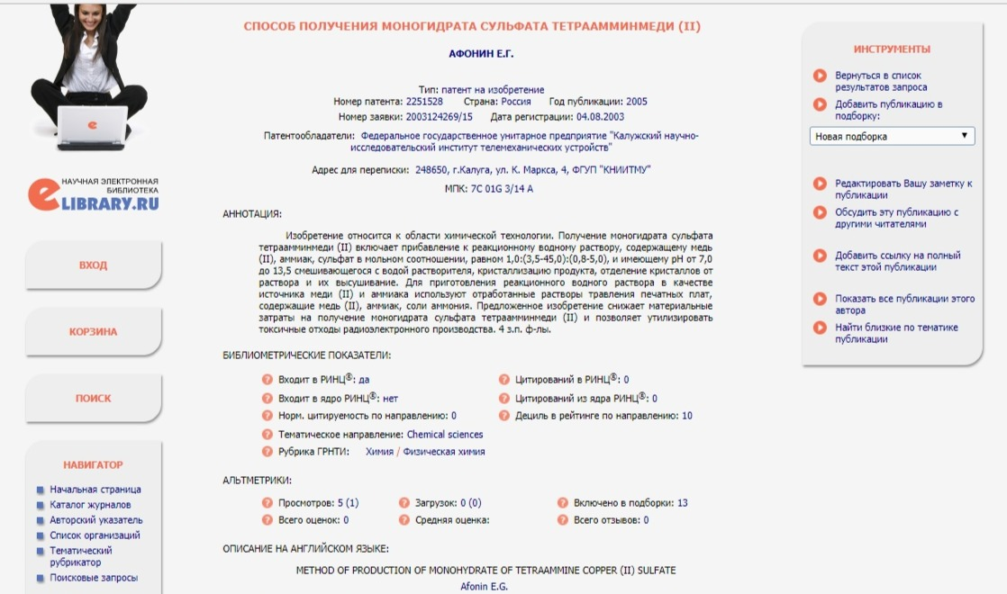
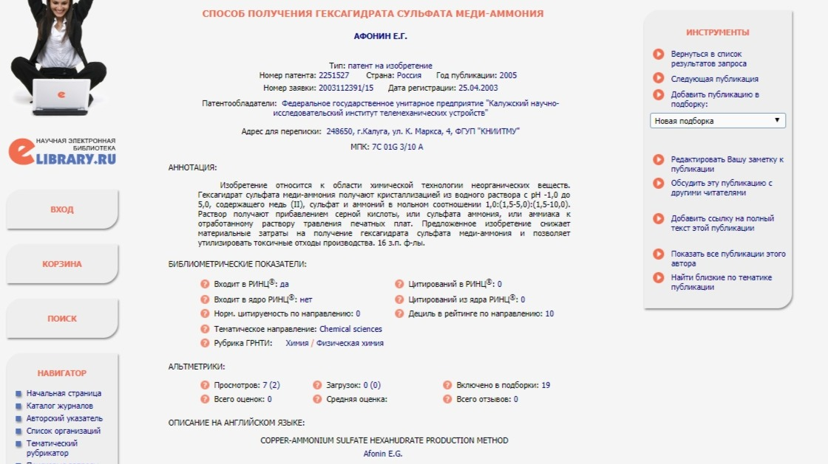
(Дата обращения – 15.03.19)

Приложение 2

Экскурсия на ЗАО «Завод редких металлов» г. Новосибирска
Новосибирский завод редких металлов был создан в октябре 1941 г. на базе института Сибгиредмет. За более чем 70-тилетнию историю заводом освоен выпуск более 500 наименований продукции.
Продукция, выпускаемая заводом, находит применение в оборонной, электронной, текстильной, фармацевтической промышленности, производстве реактивов и особо чистых веществ.
Сегодня Завод Редких Металлов является единственным в России предприятием, производящим широкую номенклатуру соединений Лития, Рубидия, Цезия, Иттрия, Галлия, Висмута, Индия, Лантана, Церия и др. редких и редкоземельных металлов высокой и особой чистоты в промышленных объемах. Возможна наработка заказной продукции с заданными потребителем характеристиками.
22 марта в рамках учебной практики состоялась экскурсия на ЗАО "Завод редких металлов". Был проведен инструктаж по технике безопасности на территории промышленного предприятия. Во время экскурсии были продемонстрированы производственные цеха. Ознакомились с технологическими оборудованиями, фильтрами, перемешивающими оборудованиями и т.д. Были кратко и понятно изложены стадии производства каждого продукта, анализ его с использованием пламенной фотометрии. В заводской химической лаборатории нам рассказали об особенностях работы и показали новое оборудование.
В результате этой экскурсии мы познакомились с историей и специализацией ЗАО "Завод редких металлов", ознакомились с основными стадиями промышленного производства вещества, расширили знания о своей будущей профессии, получили незабываемые эмоции.

